
Número de Auditoria: MF-INT-04-2025
Orden de Auditoria: OIC/203/2025
Dependencia: Sistema para el Des ..nrollo Integral
de la Familia (DIF) Número de Acta: AI-DIF-01/2025.
FORMATO OIC-FA-006.

--------------------------------------------------------FOJA NÚMERO 1.
En la Ciudad de lxtlahuacán de los Membrillos. Jalisco, siendo las 14:00 (catorce) horas, con 00 (CERO) minutos, del dla 10 de Octubre de 2025, los e.e. Martín Eliseo Torres
Nuño ,C. Rafael Emmanuel Dávalos Solís, Auditores Internos, adscritos al Órgano Interno de Control del H. Ayuntamiento de lxtlahuacán de los Membrillos, Jalisco, con fundamento en lo establecido en los artículos 109 fracción 111 de la Constitución Política de los Estados Unidos Mexicanos; 9 fracción II y 1 O fracciones I y II de la Ley General de Responsabilidades Administrativas: 106 fracción IV de la Constitución Política del Estado de Jalisco; 3 numeral 1 fracción 111 y 52 numeral 1 fracciones I y V de la Ley de
Responsabilidades Políticas y Administrativas del Estado de Jalisco; 8 numeral 1 fracción
11 de la Ley de Fiscalización Superior y Rendición de Cuentas del Estado de Jalisco y sus Municipios; 145 fracciones 111, IV, VI, XII, XVI, XVII, XIX, XX del Reglamento del Gobierno y la Administración Publica del H. Ayuntamiento Constitucional de lxtlahuacan de los Membrillos, Jalisco; 27 y 33 numeral 3 del Reglamento del Sistema Municipal Anticorrupción del Municipio de lxtlahuacán de los Membrillos, Jalisco; en las Normas Profesionales de Auditoría; en el Marco Integrado de Control Interno (MICI) del Estado de Jalisco; en los manuales de organización y de procedimientos internos, en términos de lo que establecen los artículos 5, 12 fracción 1, 13 fracciones 1, 11, 111, V, 74 fracciones 11, 111, de la Ley del Procedimiento Administrativo del Estado de Jalisco y sus Municipios, se· constituye legalmente en las instalaciones del Sistema para el Desarrollo lntegrnl de la Familia (OIF) del municipio de lxtlahuacán de los Membrillos, Jalisco, ubicado en el
Domicilio Conocido en calle Obregón 92, CP. 45850 de esta Municipalidad, con el objeto de iniciar los trabajos de auditoría a que se refiere el oficio número OIC/196/2025 de fecha
03 de Octubre del 2025, que está dirigido a la Ma. del Carmen Bravo Arias, Presidenta del OIF Municipal de lxtlahuacán de los Membrillos. suscrito por la Titular del Órgano Interno de Control, que contiene la orden para realizar la auditoria con número AAF-INT-
04-2025, la cual tiene por objetivo la revisión de la gestión y de la correcta aplicación de los recursos públicos municipales por parte de la Dependencia Municipal, así como también, verificar el cumplimiento de objetivos y metas, a efecto de llevar a cabo el programa del Órgano Interno de Control denominado "Programa Anual de Auditorí!
2025"; la designación del personal auditor, y la solicitud inicial de información �
documentación, mismo que les es notificada en estos momentos bajo el ofici OIC/205/2025 de fecha 10/10/2025, como consta en el acuse de recibo del oficio y qu obra en poder del Órgano Interno de Control.------·---------------··----------------··-------------------

Acto seguido, el personal auditor designado solicita la presencia del LA.E Arturo lván Manzo Nava Director General del Sistema DIF Municipal y/o de la C. Hortensia Berenice Zaragoza Rivera, quien manifiesta tener el cargo de directora del área de contabilidad de DIF municipal de lxtlahuacán de los Membrillos ,Jalisco y quien fue designada como enlace mediante oficio DIF/431/2025 del 07/10/2025, por el LA.E Arturo lván Manzo Nava quien funge como Director General del Sistema OIF Municipal de lxtlahuacán de los Membrillos misma que se identidfica con credencial para votar. número
hn :in rwru.h§�pqqida por el Instituto Nacional Electoral en el año 2020 y vigente a la
fecha, documento en el que aparece su fotografia nombre y firma, el cual se tiene a la vista, se solicita copia fotostática para ser agregada al a presente acta con fines de identificación, y se entrega a su portador; así mismo, se le solicita designe dos testigos de
-----------------------------------------------------------------------------PASA A LA FOJA 02.
"lxtlahuacán de los Membrillos, Jalisco" ACTATA DE FORMALIZACIÓN E INICIO DE LOS TRABAJOS DE AUDITORIA

Número de Auditoria: AAF-INT-04-2025
Orden de Auditoría: OIC/203/2025
Dependencia: Sistema para el Dessrrclto lntegr"�'
de la Familia (DIF)
Número de Acta; AI-DIF-·01/2025.
FORMATO OIC-FA-006.

----------------------------------------------------------------------------------------FOJA 02. asistencia a este acto, comunicándole que en caso de negativa, estos serán nombrados por el personal auditor designado que actúa.---------------------------------------
--------------------------------------------------------------------------------------------------------------------
El Director General del Sistema DIF Municipal, designa como testigos de asistencia a la
C. Fabiola Saray Hernández Bravo de lin-Er rbet«OO. ggn domicilio e.n calle iN.
N4-ELIMINADO 2
3-ELIMf
NS-E IqiP�lsO i(ientifica con credencial para votar número a p
Instituto Nacional Electoral en el año 2019 y a la C. Fátima Ernilia Guerrero Solano de �
Lji:G "i:ZZ�Mi1�?1ºmicilio en 1¡¡9 ELIMml'.BO :1 " .....º 1q ' - º

'_ '"º_"_· •• º'
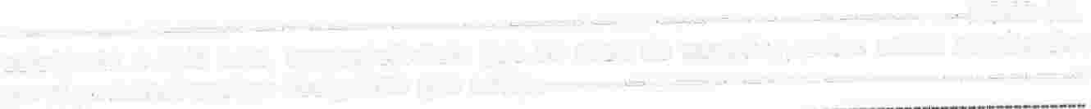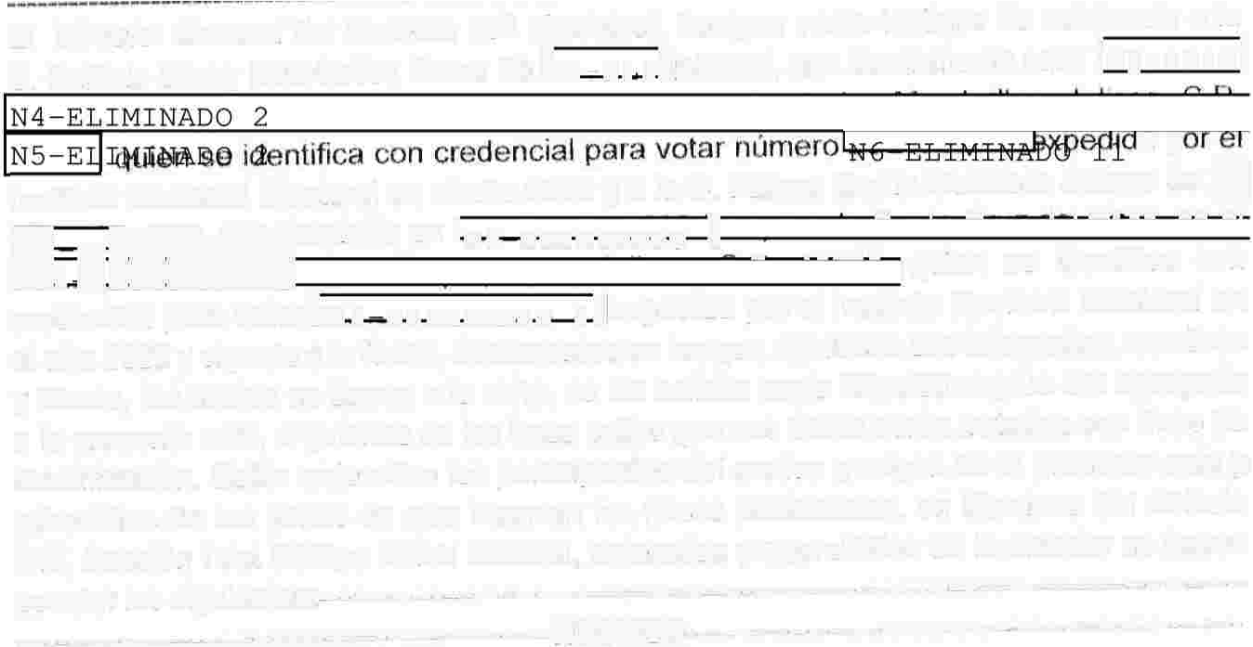se a
� u1en
identific
con
credencial para votarhn 1. ¡;¡:I,Ifl4H1AQO l. �expedida por el Instituto Nacional Electoral en
el afio 2022 y vigente a la techa, documentos en los que aparecen sus fotografías. nombres y firmas, los cuales se tienen a la vista, se les solicita copia fotostática para ser agregada a la presente acta. a quienes se les hace saber que sus datos serán tratados con fines de identificación. Están enterados los partictpantes del motivo y origen de la presente acta y advertidos de las penas en que incurren los falsos declarantes, en términos del artículo
247, fracción I del Código Penal Federal, enterados y apercibidos de lo anterior se hacen
constar los siguientes:-----------------------------------------------------------------------
----------------------�-�--------------t-fE:C:ti<)�-----------------�------------------------
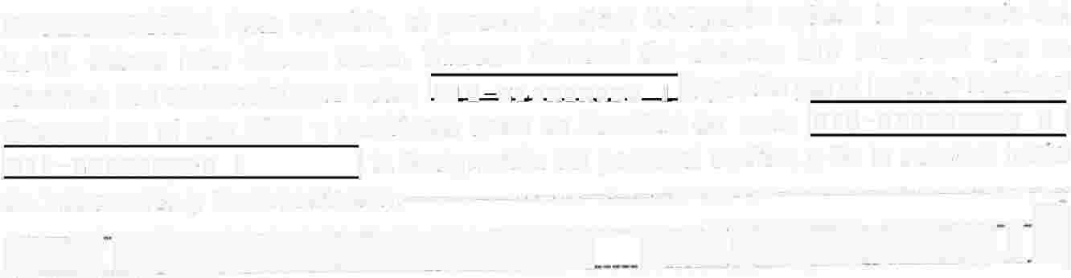---------------------,--------------------�-----------------------------------------------------------�-----------
ACREDITAC:IÓN. Acto seguido, el personal auditor designado solicita la presencia del

L.A.E. Arturo lván Manzo Nava, Director General del sistema DIF Municipal que se identifica con credencial para votar, INJ 2 EJ JMINADO 1 �xpedida por el Instituto Nacional
Electoral en el año 2020 y rnanifiesta tener su domicilio en calle !N13-ELIMINADO 2 1
!N14-ELIMINADO 2 ! la designación del personal auditor, y de la solicitud inicial de información y documentación.--------------------------------------------------·
::::::::::::::_---=-��::::::�--::::��:�::�::::��::::�����:����::::::::::::::�:::::::-�:�:��:::::::_�-�
EJECUCIÓN. - Por lo anterior, a partir de esta fecha se da inicio oficialmente a los trabajos de ejecución de la auditoria AAF-04-2025, que tiene por objetivo la revisión de la gestió11 y de la correcta aplicación de los recursos públicos municipales por parte de la Dependencia Municipal, así como también verificar el cumplimiento de objetivos y metas-
----------�--------------------------------------------------------------------------------------------------------
REQUERIMIENTOS. - El C. Martin Elíseo Torres Nuño, Auditor Interno, manifiesta que, IE
hará saber a él LA.E Arturo lván Manzo Nava, Director General del Sistema DIF Municipal de lxtlahuacán los Membrillos Jalisco, el requerimiento de información y/o documentación vía oficia1 --------------------·-------------------------------------------------------------------------
---------------------------------------------------------------------
----------------·------·-------·------··-------------------------------------··--------------····---PASA A LA FOJA 03

Dependencia: Sistema para el Desarrollo Integral
de la Farnilr(:l (DIFJ
Número de Acta: AI-DIF-01/2025.
FORMATO OIC-FA-006.

------------------------··--------------------------------------------------------------------------------FOJA O 3
En uso de la palabra el LA.E Arturo lván Manzo Nava , manifiesta que está enterado del
requerimiento de información y documentación referida, así como del plaz.o que se le
concede de 05 días hábiles contados a partir del día siguiente de la fecha de notificación -

---------------------------------------------------------------·---------------------------------------------------------
Adicionalmente, se hace mención a la prosecución de esta auditoría y se generarán datos
personales catalogados como información "Confidencial" y en su caso información "Reservada", y en ello la obligación de los sujetos obligados y adoptar los procedimientos adecuados para el manejo de la información. misma que será de libre acceso hasta el tanto" se culmine el proceso de Auditoría; esto con fundamento en los Artículos 2, 17 numeral 1
fracciones 1, 25 fracción XV y 26 fracción IV de la Ley de Transparencia y Acceso a la
Información Pública del Estado de Jalisco y sus Municipios; en correlación con el artículo
98 fracción 11 de la Ley de Procedimiento Administrativo del Estado de Jalisco y sus Municipios. Se hace mención de que la presente acta constituye un acto administrativo generado por la autoridad competente en sede administrativa, contemplado y regulado por las leyes y reglamentos competentes en tamateria en la especie, los artículos 1, 4 de la Ley de Gobierno y la Administración Pública Municipal del Estado de Jalisco, en correlación en lo que precisa el numeral 1, 3, 5, 8, 12 y 13 de la Ley de Procedimiento Administrativo del Estado de Jalisco y sus Municipios; articulo 61 fracciones V, VI, XIII, XV, XXIV del Reglamento del Gobierno y la Administración Pública del Ayuntamiento Constitucional de lxtlahuacán de los Membrillos, Jalisco y por suplencia el Código de Procedimientos Civiles del Estado de .Jalisco.---------------------·---------------------------···----------
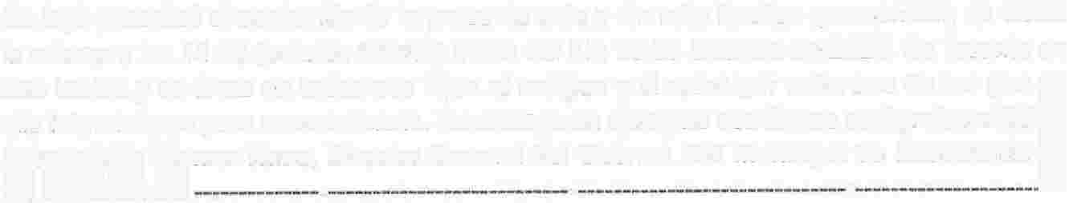-------------------------------------------·----------------------------------------------------------------------------
Se leyó y explicó el contenido de la presente acta y sin más hechos que constar, se cierra

la misma a las 14:30 (catorce treinta) horas del día 10 de Octubre de 2025. Se levanta en tres tantos y se firma en todas sus fojas al margen y al calce por cada uno de los que � ella intervinieron para su constancia. Se entrega un ejemplar con firmas autógrafas el L.A �
::t�:�v:�lo��nzo Nava, _Director General del-Sistema DIF Municipal-de lxtlahuacán _

----�--------------------------------------------------------------------------------�-------------------------------

R LA DEPENDENCIA

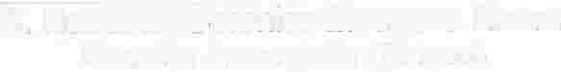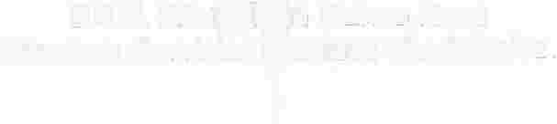L.A. E. Artu�lin Manzo Nava
C. HortenslaBerenice Zaragoza Rivera
Directora Servicios
édicos Municipales.
I
Poreona encargado (Enlace)

PASA A LA FOJA 04


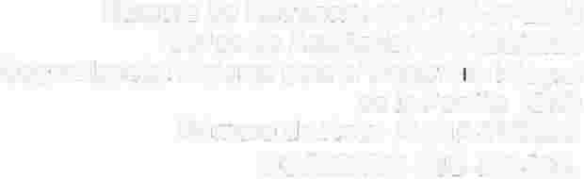
Dependencia: Sistema para el Desarroíto Integral
de la F'arrulia (DIF)
Número de Acta: AI-DIF-01/2025.
FORMATO OIC-FA-006.

--------- FOJA 04

POR EL ORGANO INTERNO

MARTIN ELí'§EtiTORRES NUÑO
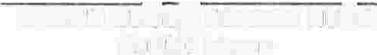Auditor Interno

TESTIGOS DE ASISTENCIA

[

La presente hoja de firmas forma parte integral del Acta AI-DIF-01/2025, de formalización e Inicio de los trabajos de Auditoria número AAF-04-2025. que consta de 4 fojas útiles.-----------------------
------------------------------------------------------------------------- FIN O EL ACTA.

1.- ELIMINADA la Clave de elector, por ser un dato identificativo de conformidad con los artículos 3.2 fracción 11 inciso "a" y
21.1 fracción I de la LTAIPEJM, artículo 3.1 fracción IX de la LPDPPSOEJM y Lineamiento Quincuagésimo Octavo fracción I
de los LGPPICR.

2.- ELIMINADA la edad, por ser un dato identificativo de conformidad con los artículos 3.2 fracción 11 inciso "a" y 21.1 fracción I de la L TAIPEJM, artículo 3.1 fracción IX de la LPDPPSOEJM y Lineamiento Quincuagésimo Octavo fracción I de los LGPPICR.

3.- ELIMINADO el domicilio de un particular, por ser un dato identificativo de conformidad con los artículos 3.2 fracción 11 inciso "a" y 21.1 fracción I de la LTAIPEJM, artículo 3.1 fracción IX de la LPDPPSOEJM y Lineamiento Quincuagésimo Octavo fracción I de los LGPPICR.

4.- ELIMINADO el domicilio de un particular, por ser un dato identificativo de conformidad con los artículos 3.2 fracción 11 inciso "a" y 21.1 fracción I de la LTAIPEJM, artículo 3.1 fracción IX de la LPDPPSOEJM y Lineamiento Quincuagésimo Octavo fracción I de los LGPPICR.

5.- ELIMINADO el domicilio de un particular, por ser un dato identificativo de conformidad con los artículos 3.2 fracción 11 inciso "a" y 21.1 fracción I de la LTAIPEJM, artículo 3.1 fracción IX de la LPDPPSOEJM y Lineamiento Quincuagésimo Octavo fracción I de los LGPPICR.

6.- ELIMINADA la Clave de elector, por ser un dato identificativo de conformidad con los artículos 3.2 fracción 11 inciso "a" y
21.1 fracción I de la LTAIPEJM, artículo 3.1 fracción IX de la LPDPPSOEJM y Lineamiento Quincuagésimo Octavo fracción I
de los LGPPICR.

7.- ELIMINADA la edad, por ser un dato identificativo de conformidad con los artículos 3.2 fracción 11 inciso "a" y 21.1 fracción I de la LTAIPEJM, artículo 3.1 fracción IX de la LPDPPSOEJM y Lineamiento Quincuagésimo Octavo fracción I de los LGPPICR.

8.- ELIMINADA la edad, por ser un dato identificativo de conformidad con los artículos 3.2 fracción 11 inciso "a" y 21.1 fracción I de la L TAIPEJM, artículo 3.1 fracción IX de la LPDPPSOEJM y Lineamiento Quincuagésimo Octavo fracción I de los LGPPICR.

9.- ELIMINADO el domicilio de un particular, por ser un dato identificativo de conformidad con los artículos 3.2 fracción 11 inciso "a" y 21.1 fracción I de la LTAIPEJM, artículo 3.1 fracción IX de la LPDPPSOEJM y Lineamiento Quincuagésimo Octavo fracción I de los LGPPICR.

10.- ELIMINADO el domicilio de un particular, por ser un dato identificativo de conformidad con los artículos 3.2 fracción II inciso "a" y 21.1 fracción I de la LTAIPEJM, artículo 3.1 fracción IX de la LPDPPSOEJM y Lineamiento Quincuagésimo Octavo fracción I de los LGPPICR.

11.- ELIMINADA la Clave de elector, por ser un dato identificativo de conformidad con los artículos 3.2 fracción 11 inciso "a" y
21.1 fracción I de la LTAIPEJM, artículo 3.1 fracción IX de la LPDPPSOEJM y Lineamiento Quincuagésimo Octavo fracción I
de los LGPPICR.

12.- ELIMINADA la Clave de elector, por ser un dato identificativo de conformidad con los artículos 3.2 fracción 11 inciso "a" y
21.1 fracción I de la LTAIPEJM, artículo 3.1 fracción IX de la LPDPPSOEJM y Lineamiento Quincuagésimo Octavo fracción I
de los LGPPICR.

13.- ELIMINADO el domicilio de un particular, por ser un dato identificativo de conformidad con los artículos 3.2 fracción II inciso "a" y 21.1 fracción I de la LTAIPEJM, artículo 3.1 fracción IX de la LPDPPSOEJM y Lineamiento Quincuagésimo Octavo fracción I de los LGPPICR.

14.- ELIMINADO el domicilio de un particular, por ser un dato identificativo de conformidad con los artículos 3.2 fracción II

inciso "a" y 21.1 fracción I de la LTAIPEJM, artículo 3.1 fracción IX de la LPDPPSOEJM y Lineamiento Quincuagésimo Octavo fracción I de los LGPPICR.

* "LTAIPEJM: Ley de Transparencia y Acceso a la Información Pública del Estado de Jalisco y sus Municipios.
LPDPPSOEJM: Ley de Protección de Datos Personales en Posesión de Sujetos Obligados en el Estado de Jalisco y sus
Municipios.
LGPPICR: Lineamientos Genenerales para la Protección de la Información Confidencial y Reservada que deberán observar los sujetos obligados previstos en la Ley de Transparencia y Acceso a la Información Pública del Estado de Jalisco y sus Municipios."

